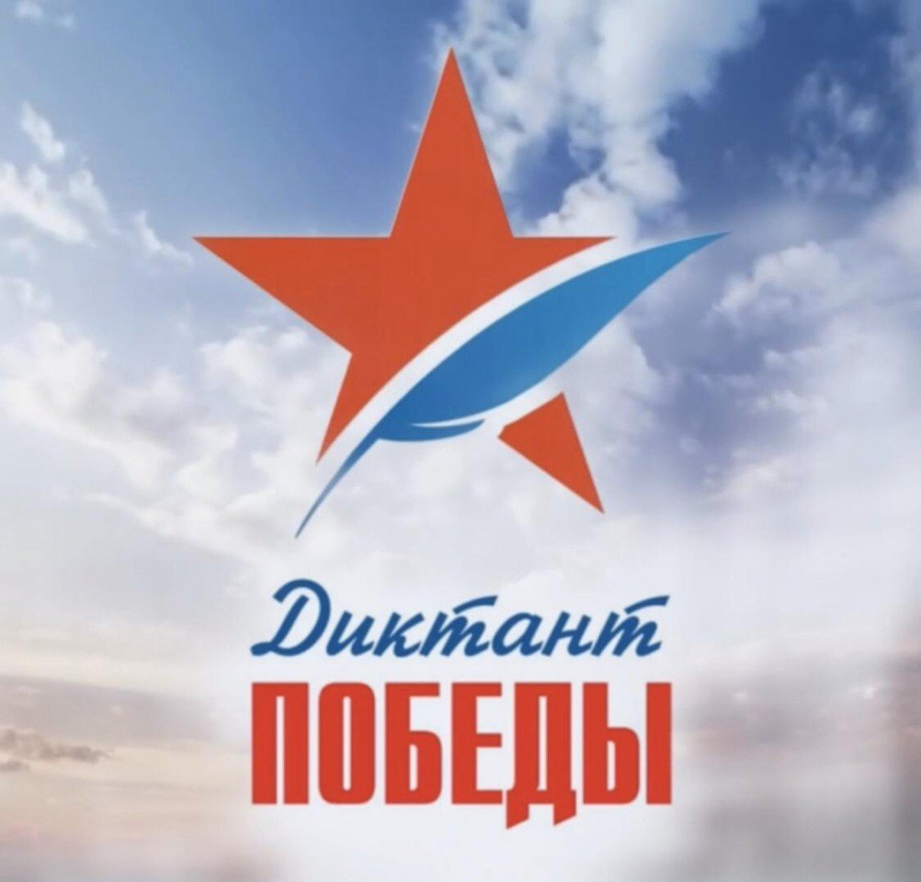

3 сентября 2020 года во всех регионах Российской Федерации пройдет Всероссийская акция “Диктант Победы” 2020. Диктант приурочен к годовщине в честь 75-летия Победы в Великой Отечественной войне. Исторический диктант на тему событий Великой Отечественной войны 1941-1945 гг. Любой участник, желающий написать диктант, может присоединиться к этому событию. Диктант проводится в целях привлечения широкой общественности к изучению истории Великой Отечественной войны, повышения исторической грамотности и патриотического воспитания молодежи. Участие в Диктанте является добровольным и бесплатным. Вы можете стать участником Диктанта, выполнив несколько шагов:
- Обратитесь на ближайшую площадку написания диктанта и зарегистрируйтесь на сайте диктантпобеды.рф или в мобильном приложении «Диктант Победы»;
- Пройдите процедуру предварительной регистрации на площадке проведения мероприятия на официальном сайте, указанном выше в ссылке;
- Адрес ближайшей площадки можно найти на официальном сайте Диктант Победы или в приложении;
- 3 сентября 2020 года примите участие в Диктанте Победы в режиме онлайн, ответив на 25 вопросов в формате тестирования в течение 45 минут;
- Ознакомьтесь с итогами Диктанта после окончания мероприятия;
- Получите призы за победу!

